8.5.1 - 8.6.2

Routerek működése:

Megvizsgálja a csomag cél IP-címét, és megkeresi az irányítótáblában, hogy hova továbbítsa a csomagot.

Irányítótábla: A routerben lévő “tábla”, ami tartalmazza az ip címhez vezető kimeneti portot.

* **Közvetlenül csatlakozó hálózatok:** A routerhez közvetlenül, (routereken nem halad már át) csatlakozik
* **Távoli hálózatok:** A router másik routerekhez csatlakozik
* **Alapértelmezett útvonal:** Végső megoldás

Egy router a távoli hálózatokat kétféleképpen ismerheti meg:

* **Manuálisan** - A távoli hálózatok statikus útvonalként, manuálisan megadva kerülnek az irányítótáblába. Rendszergazda megmondja
  + 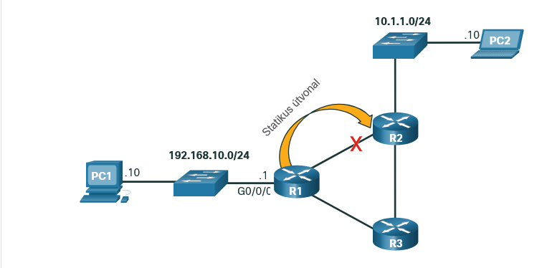
* **Dinamikusan** - A távoli hálózatokról a router egy dinamikus irányító protokoll segítségével értesül. Rendszergazda nem megmondja
  + 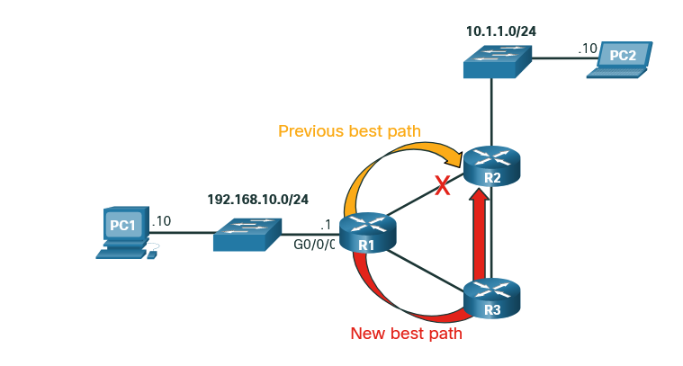

Manuális forgalomirányítás beállítása

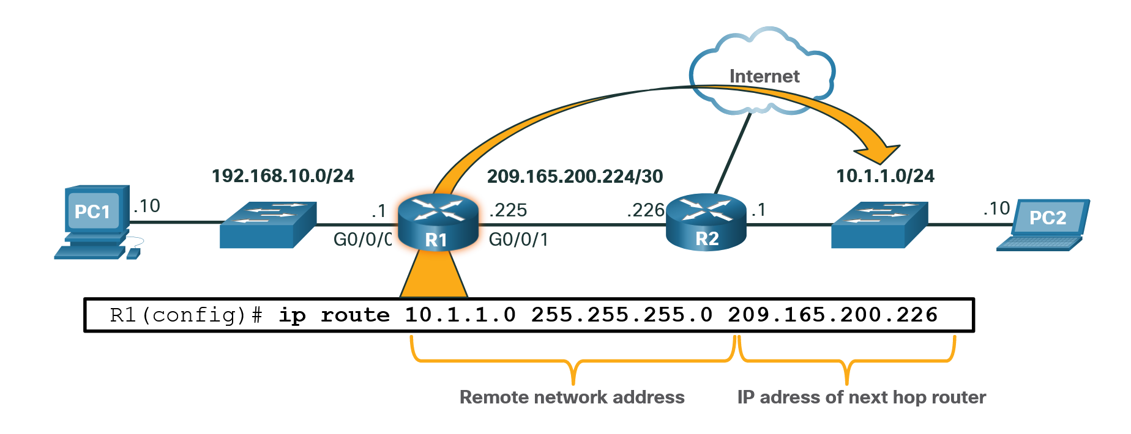

* **L** - Közvetlenül csatlakozó helyi interfész IP-címe
* **C** – Közvetlenül csatlakozó hálózat
* **S** – A rendszergazda által kézzel létrehozott statikus útvonal
* **O** - OSPF
* **D** - EIGRP